**王府社区2023年办公经费支出（1月）**

1. 更换门锁2个

维修门 1扇 共计350元

1. 电脑维护

打印机墨盒更换 共计400元

大沁他拉街道王府社区居民委员会

2023年1月30日

**王府社区2023年办公经费支出（2月）**

1. 纸张 笔等办公用品 共计850元

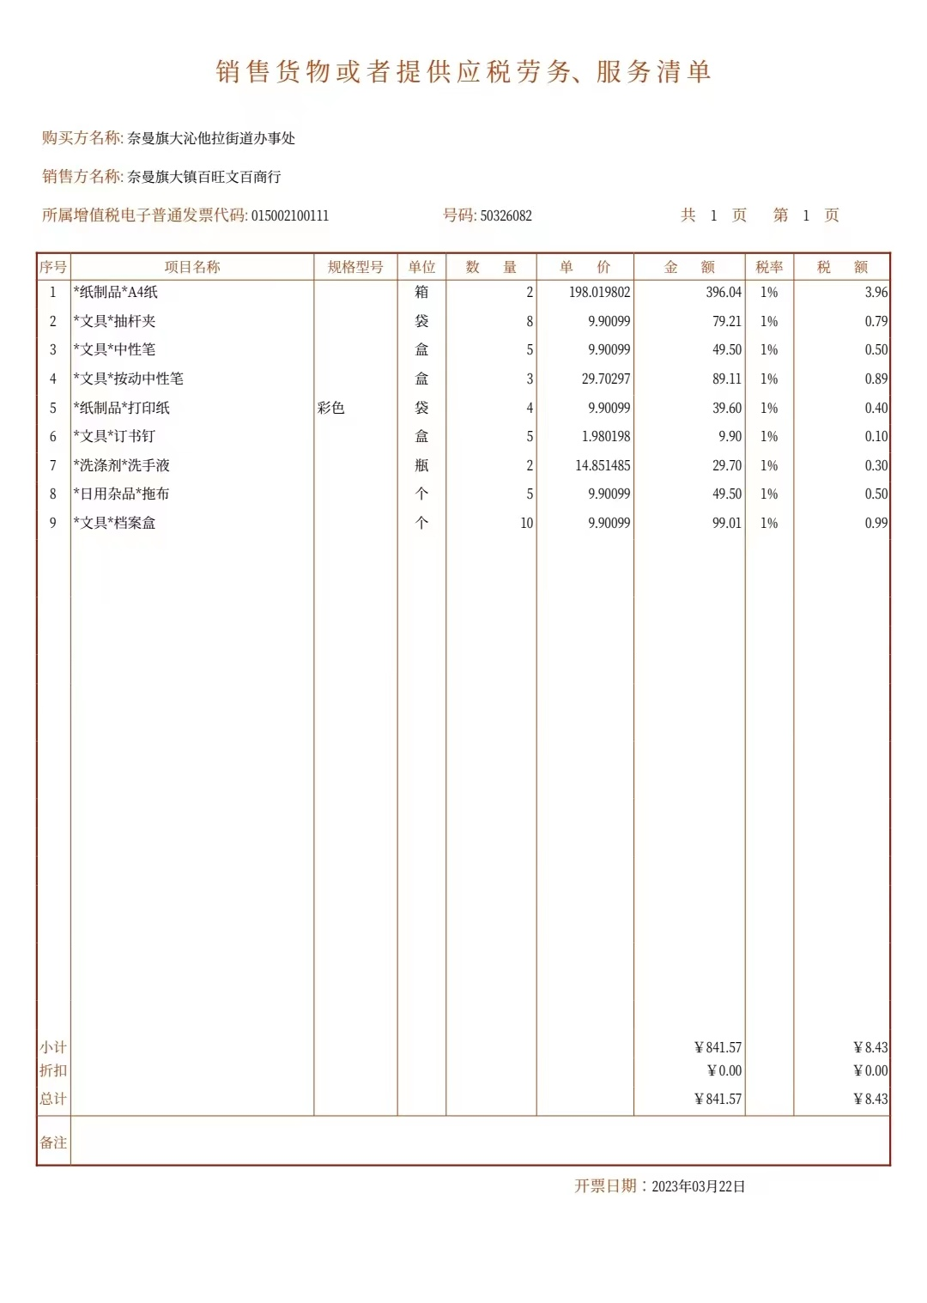

1. 4面志愿者队旗

党员示范岗桌牌 共计235元

大沁他拉街道王府社区居民委员会

2023年2月28日

**王府社区2023年办公经费支出（3月）**

1. 维修自来水，室内门，桌子 共计1000元

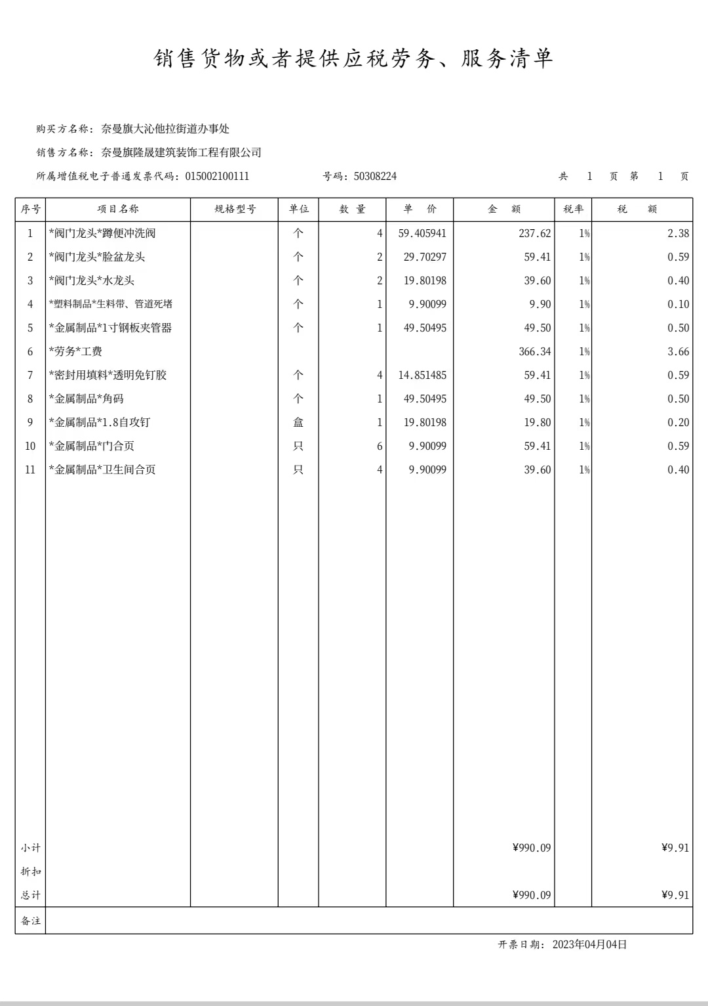

大沁他拉街道王府社区居民委员会

2023年3月30日